### Приложение 4.

***Форма отчета по проекту (подпроекту КИП)***

**1. Общие сведения по проекту (подпроекту КИП)  
1.1. Научное направление: Ядерная физика;**

**1.2. Наименование проекта (подпроекта КИП): «Модернизация ускорителя ЭГ-5 и его экспериментальной инфраструктуры»;  
1.3. Шифр проекта (подпроекта КИП)**

**1.4. Шифр темы / КИП:**

*(тема* 03-4-1128-2017/2023*)*

**1.5.Фактический срок реализации проекта/ подпроекта КИП: 2022-2023**

**1.6. Руководитель(ли) проекта/ подпроекта КИП:**

Дорошкевич А.С., Швецов В.Н., Лычагин Е.В.

**2. Научно-технический отчет**

**2.1. Аннотация**

В период выполнения проекта в 2022 - 2023 был проведен комплекс организационных и технических мероприятий, направленных на решение ключевых задач проекта, в частности, формирование группы (задача 3), замена неисправных узлов (задача 1), модернизация экспериментальной базы комплекса (задача 2). В рамках реализации проекта проведена подготовка к замене ускорительной трубки: приведены в соответствие нормам (ISO-9) помещения ускорительного зала, проведены расчеты новой ускорительной трубки. Проведены переговоры и подготовлен договор о разработке и поставке в ЛНФ ОИЯИ современного СВЧ - источника ионов с оптоволоконной системой управления. В настоящее время идет подготовка пакета документов для получения санэпидемзаключения (СЭЗ) и подготовка к введению ЭСУ в эксплуатацию. Проводится работа по повышению уровня профессиональных навыков персонала группы.

**2.2. Развернутый научный отчет**

2.2.1. Описание режима работы и функционирования основных систем и оборудования

(для подпроекта КИП).

2.2.2. Описание проведенных экспериментов (для экспериментальных проектов).

2.2.3. Описание проделанной научной работы и полученных результатов.

2.2.4. Список основных публикаций авторов ОИЯИ, включая ассоциированный персонал по результатам работы по проекту (список библиографических ссылок).

2.2.5. Полный список публикаций (приложение в электронном виде, для журнальных публикаций с указанием импакт-фактора журнала).

2.2.6. Список докладов на международных конференциях и совещаниях (приложение в электронном виде).

2.2.7. Патентная деятельность (при наличии)

**Задача 1. Повышение технических параметров ЭСУ.**

1. В период выполнения проекта в 2022 - 2023 был проведен комплекс организационных мероприятий на уровне директоров институтов с личным участием дирекции ЛНФ (Швецов В.Н., Лычагин Е.В.), направленных на обеспечение возможности решения задачи замены ВВ-трубки и ВЧ – источника с использованием ресурсов Новосибирского ИЯФ.
2. Проведена подготовка к замене ускорительной трубки: приведены в соответствие нормам (ISO-9) помещения ускорительного зала, проведены расчеты новой ускорительной трубки силами сотрудников ИЯФ им Будкера (Новосибирск) в рамках соответствующего НИР с ОИЯИ.
3. Проведены консультации и переговоры с руководством Новосибирского ИЯФ, сотрудниками Новосибирского ИЯФ (С.Ю. Таскаев, С.Г. Константинов), дана экспертная оценка возможности замены ВЧ-источника ЭСУ ЭГ-5, подготовлен договор №157 от 16.02.2023г. о разработке и поставке в ЛНФ ОИЯИ современного СВЧ - источника ионов с оптоволоконной системой управления.
4. Закуплено и находится на стадии монтажа новое безмасляное вакуумное оборудование. Закуплены быстродействующие пневматические вакуумные затворы, проводится монтаж системы защиты вакуумной системы ЭСУ и ВВ – трубки.

**Задача 2. Модернизация экспериментального и технологического оборудования, расположенного на каналах ЭСУ.**

1. Достигнуты договоренности с сотрудниками ИЯФ им Будкера об изготовлении твердотельной мишени.
2. Подготовлен проект новой лаборатории для подготовки объектов исследования методами ионно-лучевой спектрометрии фирмой «SPETSATOMSERVICE LLC»;
3. Готовится к эксплуатации лаборатория временного размещения в корпусе 120;
4. Проведены переговоры с технической группой ИРЕН ЛНФ по вопросам автоматизации ЭГ-5.
5. Проведен косметический ремонт в помещении Левого экспериментального зала, подготовлен вибростойкий фундамент для монтажа модуля ионно-лучевых спектрометров / ядерного микрозонда.
6. Разработан новый модуль ионно-лучевых спектрометров (Чепурченко И.А., рис.П4.1.).
7. Закуплен и введен в эксплуатацию комплекс комплементарных методов исследования поверхностных слоев материалов, состоящий из эллипсометрического комплекса типа «ЭЛИПС-1991», потенциостатов Р30, Р-45х и импедансметра Z1500.
8. Проведены расчеты, моделирование процессов в электрических цепях, макетирование, изготовлены необходимые детали системы позиционирования и стабилизации положения ионного пучка (Семенов В.Н., Рихвицкий В.С., П.4.2.),
9. Разработана и изготовлена система развертки ионного пучка в растр для совмещения с камерой для ионной имплантации «Днепр» (АО «Микрон»).
10. Проведен ремонт дверей «карусельного типа» в Левом экспериментальном зале.

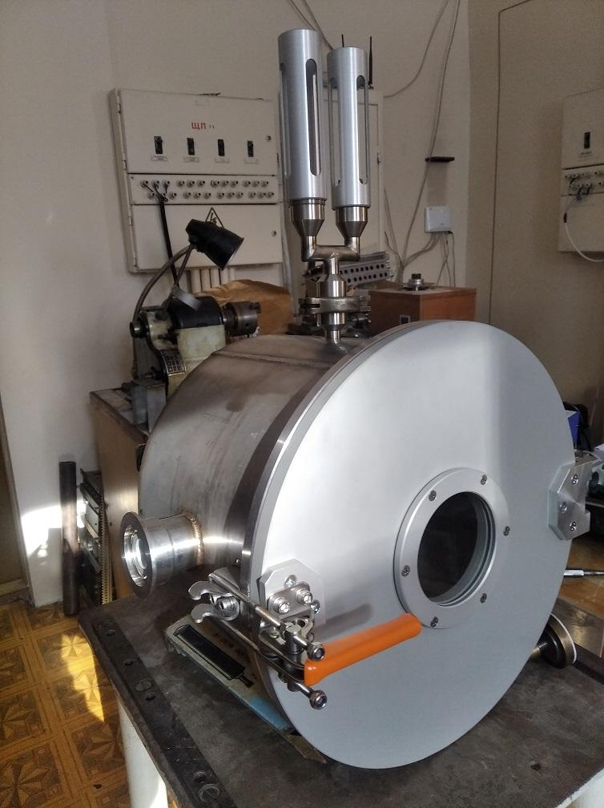

Рис.П 4.1. Рабочая камера нового модуля ионно- лучевых спектрометров: внешний вид.

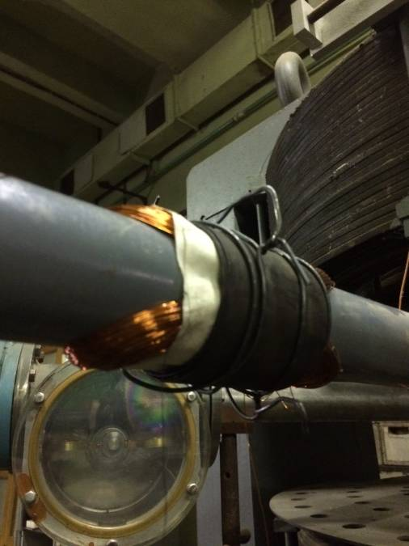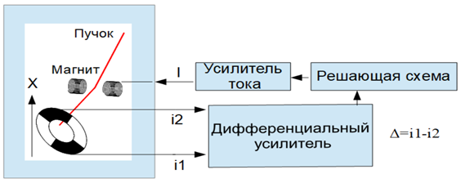

Рис. П4.2. Система позиционирования и стабилизации положения ионного пучка: внешний вид катушек макета и рабочая блок – схема.

**Задача 3. Персонал.** За отчетный период практически завершено формирование группы, способной обеспечить полноценную работу на научный эксперимент и интеграцию ускорителя ЭГ-5 в научно-технологическую инфраструктуру ЛНФ и ОИЯИ. Штат группы: 23 сотрудника, 5 - штат дирекции, 15 – ИТР (6 – операторы ЭСУ), 6 н.с. и с.н.с., 2 - д.ф.-м.н., 3 - к.ф.-м.н., 3 – студента (бакалавры / магистры ), 1 – аспирант, 3 – соискателя. Средний возраст группы – 43г. Имеются Внештатные сотрудники: 2 студента 2 курса Университета «Дубна».

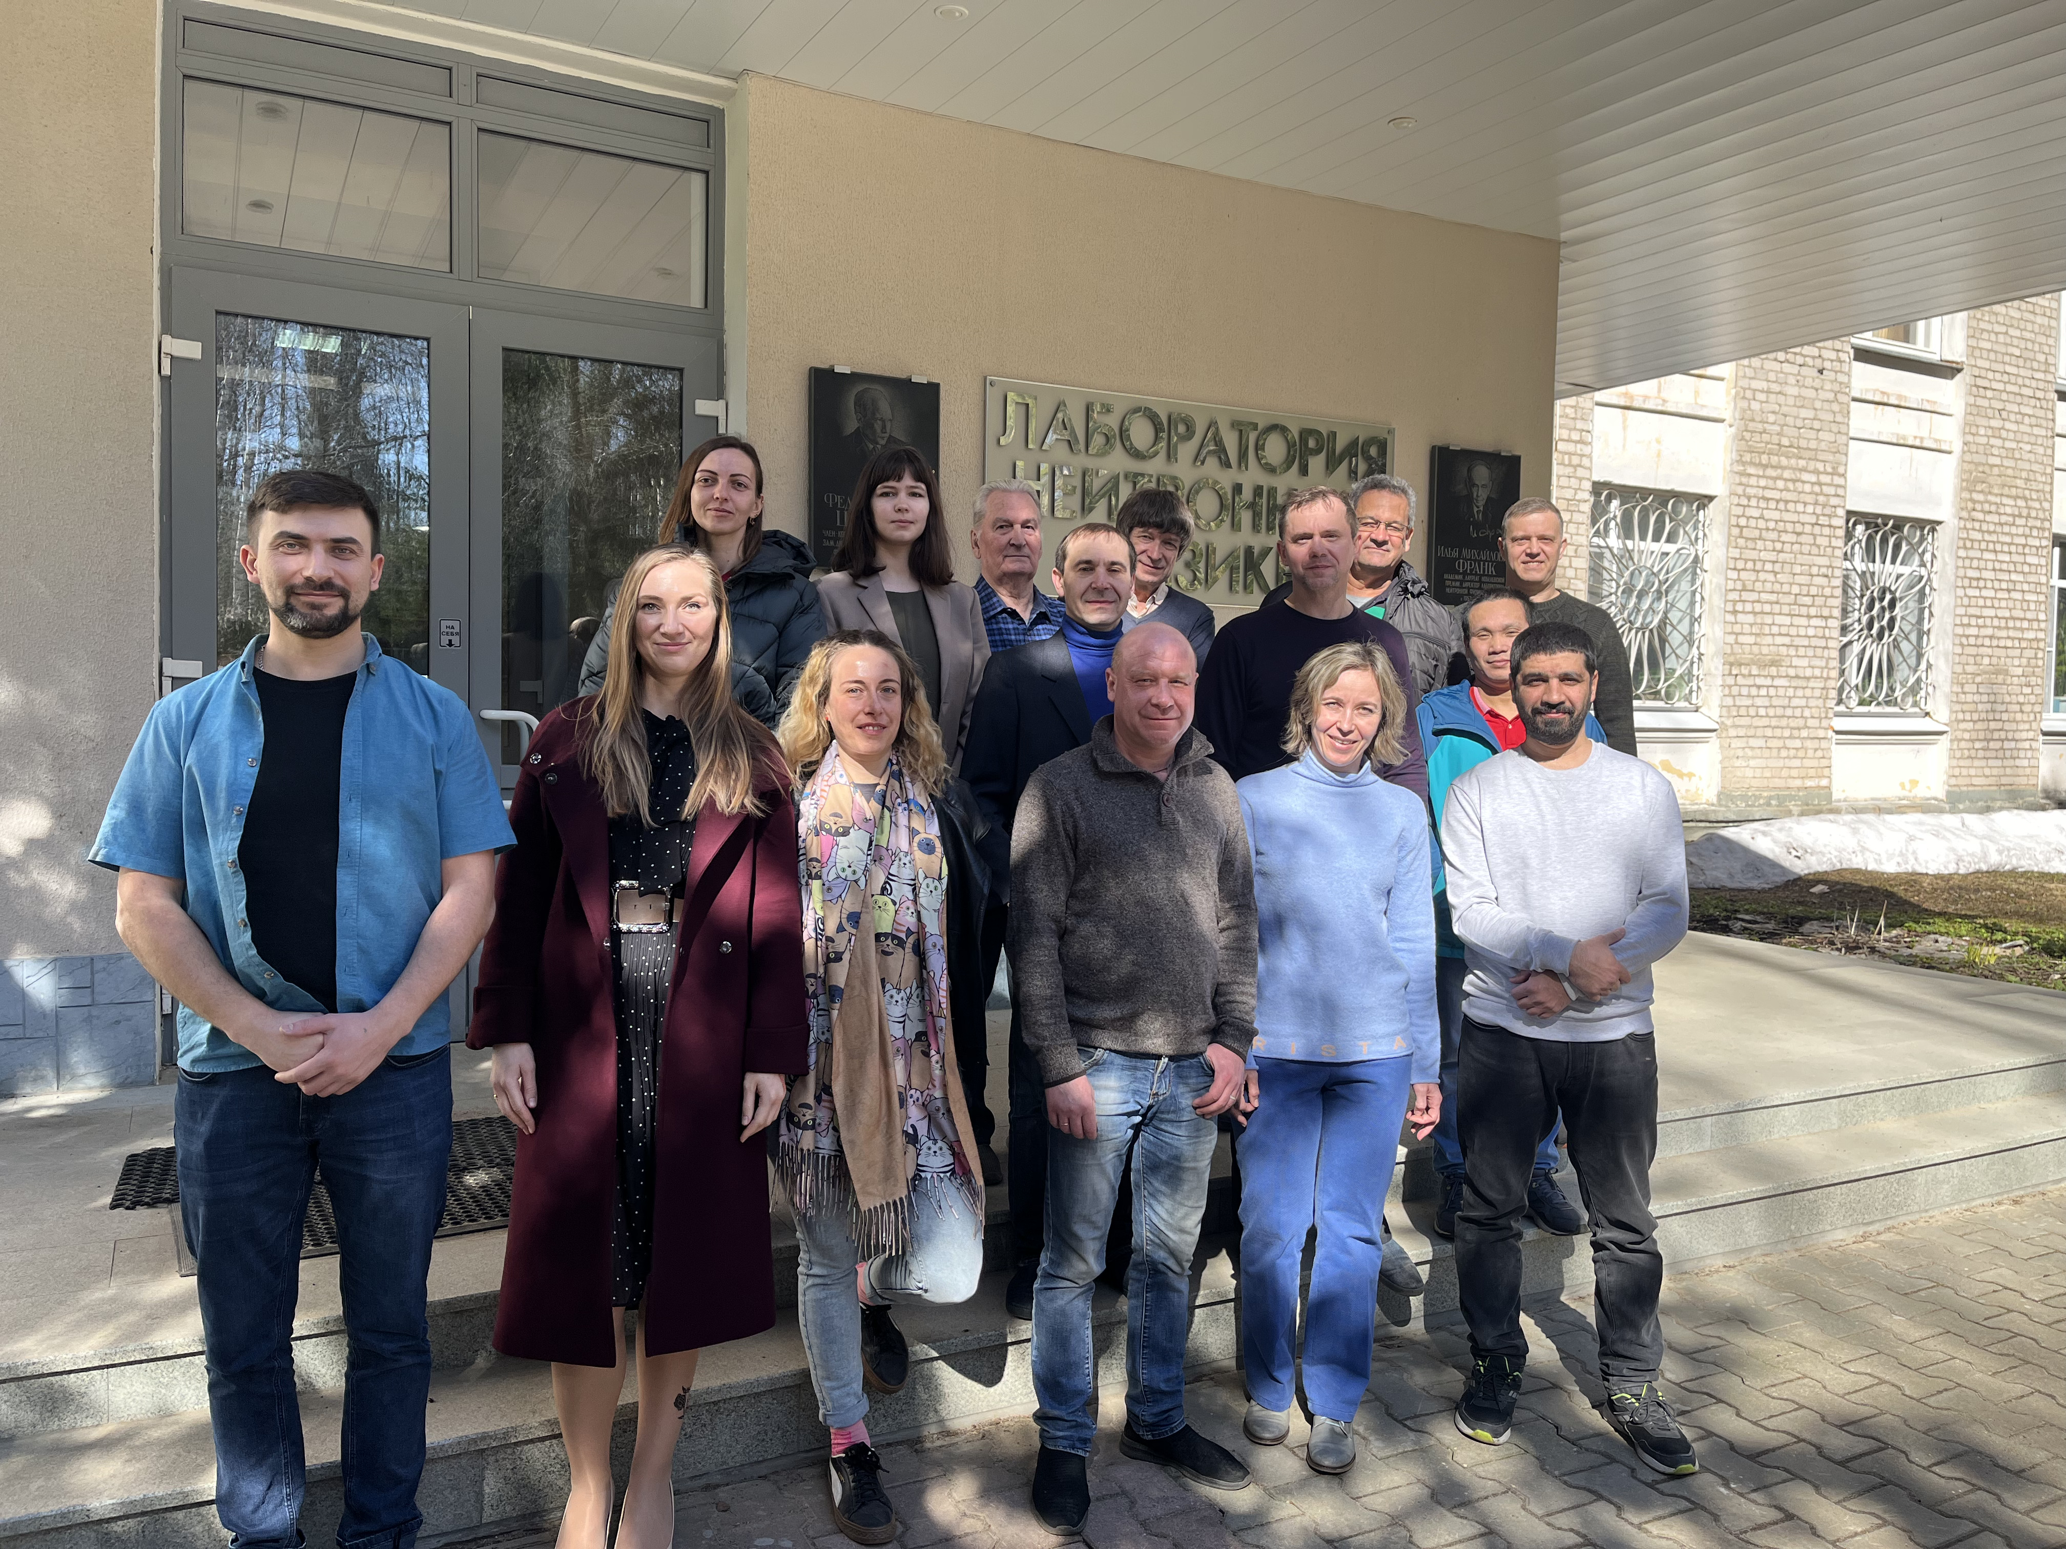

Рис. П4.3 Группа «Установка ЭГ-5» на момент апреля 2023.

**Повышение профессиональных навыков сотрудников группы.** За отчетный период было проведено обучение сотрудников методу RBS, PIXE, NR (Зеленяк Т.Ю., Кругляк А.И., Захарова А.С,. Татаринова А.А., Александров В.А. ), в группе восстановлены технические компетенции стропальщика и крановщика (Студнев К.Е.), требуемые для безопасной работы ускорителя и прохождения аттестации СЭС; приобретены компетенции в области эллипсометрии (Фан Лыонг Туан, Зеленяк Т.Ю., Кригер В. Н.); проведено повышение квалификации конструктора Чепурченко И.А. (заочное обучение в магистратуре Московского политехнического университета (специальность 15.04.01 «Машиностроение»), требуемые для модернизации ускорителя; пройдено обучение и проведена аттестация по работе на токарных фрезерных станках сотрудником ЛНФ ОИЯИ Студневым К.Е. (УНЦ ОИЯИ); отдельные сотрудники группы проходят обучение в аспирантуре НИЯУ МИФИ (Исаев Р.Ш. ). За отчетный период в группе защищены 2 кандидатские диссертации (Ю.В. Алексеенок и Чан Ван Фук), к работе в группе привлечены студенты из Ун-та Дубна с высокими показателями успеваемости. Студенты (Захарова А.С. и Диденко Е.) стали призерами престижного молодежного научного мероприятия «Ломоносов 2022», проводимого МГУ. За период с 2019г по 2022гг линейно возросло количество публикаций в рейтинговых (квартиль Q1 – Q2) журналах и уровень самих журналов (рис. П5.2), выбираемых для публикации полученных результатов (на момент середины 2022 IF - не ниже 4). За отчетный период удвоилось (по сравнению с 2020г) количество международных проектов и кооперационных связей как со странами – участницами ОИЯИ, так и внешними партнерами (Испания, Португалия).

**Организационные мероприятия.**

1. Проведены переговоры с АО «Микрон», АО «Ангстрем», Госкорпорацией «РОСАТОМ» о проведении совместных работ технологического характера. С АО «Микрон», АО «Ангстрем» подготовлены соответствующие соглашения, проводится подготовка передачи камеры «Днепр» для ионной имплантации кремниевых пластин водородом.
2. Проведена ревизия освещения и вентиляционных систем ЭСУ;
3. В настоящее время проводятся технические мероприятия (ревизия технологических систем ) подготовка пакета документов для получения санэпидемзаключения (СЭЗ) и к введению ЭСУ в эксплуатацию.

**2.3. Статус и стадия (TDR, СDR, ongoingproject) реализации проекта (подпроекта) (включая процент реализации заявленных этапов по проекту (подпроекту КИП)** *(если применимо)* ***– 30%***

**2.4. Результаты сопутствующей деятельности**

2.4.1. Научно-образовательная деятельность. Список защищенных диссертаций.

2.4.2. Полученные гранты (стипендии) ОИЯИ.

2.4.3. Награды и премии.

2.4.4. Иные результаты (экспертная, научно-организационная, научно-популяризационная деятельность).

**3. Международное научно-техническое сотрудничество**.

Фактически участвующие страны, институты и организации

|  |  |  |  |  |
| --- | --- | --- | --- | --- |
| **Организация** | **Страна** | **Город** | **Участники** | **Тип соглашения** |
|  |  |  |  |  |
|  |  |  |  |  |

**4. План/факт анализ использованных ресурсов: кадровых (в т.ч. ассоциированный персонал), финансовых, информационно-вычислительных, инфраструктурных**

**4.1. Кадровые ресурсы** (фактически на время подачи отчета)

|  |  |  |
| --- | --- | --- |
| **Категория**  **работника** | **Основной персонал**  **Сумма FTE** | **Ассоциированный персонал**  **Сумма FTE** |
| научные работники | 1,9 |  |
| инженеры | 5,5 |  |
| специалисты | 3 |  |
| рабочие |  |  |
| **Итого:** | 10,4 |  |

**4.2. Фактическая сметная стоимость проекта / подпроекта КИП**

|  |  |  |  |  |  |  |  |  |
| --- | --- | --- | --- | --- | --- | --- | --- | --- |
| **Наименования затрат, ресурсов, источников финансирования** | | | **Стоимость (тыс. долл.)**  **потребности в ресурсах** | **Предложение лаборатории по распределению финансирования и ресурсов** | | | | |
| 1 год | 2 год | 3 год | 4 год | 5 год |
|  | | Международное сотрудничество (МНТС) |  |  |  |  |  |  |
| Материалы | 18 | 18 |  |  |  |  |
| Оборудование и услуги сторонних организаций | 126,6 | 126,6 |  |  |  |  |
| Пуско-наладочные работы |  |  |  |  |  |  |
| Услуги научно-исследовательских организаций | 32.4 | 17.2 | 15,2 |  |  |  |
| Приобретение программного обеспечения |  |  |  |  |  |  |
| Проектирование/строительство |  |  |  |  |  |  |
| Сервисные расходы (*планируются в случае прямой принадлежности к проекту)* |  |  |  |  |  |  |
| **Необходимые ресурсы** | **Нормо-час** | Ресурсы |  |  |  |  |  |  |
| * Сумма FTE, | 40872 | 20436 | 20436 |  |  |  |
| * ускорителя/установки, |  |  |  |  |  |  |
| * реактора,……. |  |  |  |  |  |  |
| **Источники финансирования** | **Бюджетные средства** | Бюджет ОИЯИ *(статьи бюджета)* | 177  (тема 1128) |  |  |  |  |  |
| **Внебюджет (доп.смета)** | Вклады соисполнителей  Средства по договорам с заказчиками  Другие источники финансирования | 66 (Гранты ПП) |  |  |  |  |  |

**4.3. Другие ресурсы**

|  |  |  |  |  |  |
| --- | --- | --- | --- | --- | --- |
| **Потребленные Вычислительные ресурсы**  **МИВК** | **Распределение по годам** | | | | |
| **1 год** | **2 год** | **3 год** | **4 год** | **5 год** |
| Хранение данных (ТБ)  - EOS  - Ленты |  |  |  |  |  |
| Tier 1 (ядро-час) |  |  |  |  |  |
| Tier 2 (ядро-час) |  |  |  |  |  |
| СК «Говорун» (ядро-час)  - CPU  - GPU |  |  |  |  |  |
| Облака (CPU ядер) |  |  |  |  |  |

**5. Заключение**

В результате выполнения проекта будет модернизирован и введен в эксплуатацию уникальный в пределах ОИЯИ электростатический ускоритель, который позволит решить ряд задач в области ядерной и нейтронной физики, радиационного материаловедения.

**6. Предлагаемые рецензенты**

1. Лагов Петр Борисович,  Д.т.н., профессор кафедры полупроводниковой электроники и физики полупроводников НИТУ МИСИС, Москва, РФ. E-mail: [lagov2000@mail.ru](mailto:lagov2000@mail.ru),
2. Фурман Вальтер Ильич, д.ф.-м.н., ведущий научный сотрудник ЛНФ ОИЯИ, Дубна, Моск. обл. РФ.  E-mail: furman@nf.jinr.ru,
3. Несвижевсткий Валерий Викторович, д.ф.-м.н., [Institut Laue-Langevin, Grenoble](https://www.mathnet.ru/php/organisation.phtml?option_lang=rus&orgid=5685), E-mail: [nesvizhevsky@ill.fr](mailto:nesvizhevsky@ill.fr), [nesvizhevsky@ill.eu](mailto:nesvizhevsky@ill.eu)

**Руководитель темы / КИП**

**/ ____ /**  
**“ “ 202_г.**

**Руководитель проекта (шифр проекта) / (подпроекта КИП)**

**/ ____ /**  
**“ “ 202_г.**

**Экономист лаборатории**

**/ _______/  
“ “ 202_ г.**